# DAY 3 : Pendalaman HTML

Pada pembelajaran sebelumnya, kita telah mengenal dasar-dasar HTML. Dasar HTML meliputi cara pembuatan berkas HTML, struktur dasar pembentuk HTML, Elemen dan Tag, hingga beberapa Tag yang pada HTML. Pada pembelajaran kali ini, kita akan menyelami lebih dalam elemen-elemen pada HTML. Tujuannya agar kita dapat menyesuaikan elemen HTML secara tepat pada halaman website yang kita buat. Sudah tidak sabar? Mari kita mulai.

## 1. Atribut HTML

Kita telah mengetahui bahwa elemen terdiri dari tag pembuka <> dan juga tag penutup </>. Selain berisikan tag, elemen juga dapat berisi sebuah atribut. Atribut ini berfungsi memberikan informasi tambahan pada sebuah elemen. Atribut dituliskan pada tag pembuka sebuah elemen setelah nama dari elemennya tersebut ditulis. Perhatikan contoh berikut:

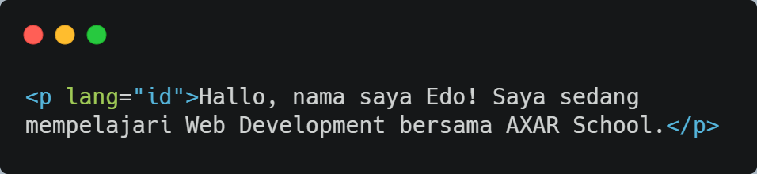

Contoh gambar diatas adalah sebua elemen <p> yang memiliki atribut bernama **lang** dengan nilai **id**. Fungsi dari atribut ini adalah untuk menetapkan bahasa yang digunakan pada elemen tersebut. Karena kita menggunakan Bahasa Indonesia, maka kode bahasa yang sesuai adalah **id** untuk Indonesia.

Apabila kita simpulkan maka untuk mengimplementasikan sebuah atribut dibutuhkan setidaknya nama atribut serta nilainya dalam bentuk string (dituliskan dalam tanda kutip). Untuk lebih jelasnya, perhatikan gambar berikut:

Kita telah berhasil menuliskan atribut pertama kita pada sebuah elemen. Timbul pertanyaan, apakah kita bisa menuliskan lebih dari satu atribut pada sebuah elemen? Jawabannya adalah bisa! Kita bisa menuliskan lebih dari satu atribut pada sebuah elemen. Kita kembali pada tujuan penulisan atribut yakni menambahkan informasi pada elemen. Berarti jika kita menuliskan lebih dari atribut, maka ada lebih dari satu informasi yang hendak kita berikan pada elemen tersebut. Mari kita tambahkan satu atribut lagi pada elemen <p> yang telah kita tuliskan sebelumnya, penambahan atributnya akan menjadi sebagai berikut:

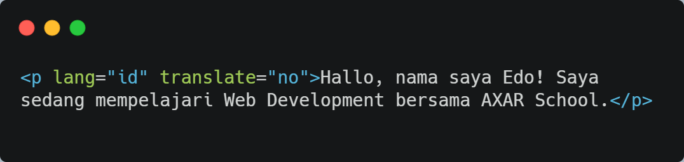

Dengan menambahkan atribut translate dan memberikan nilai “no” pada elemen paragraf tersebut, maka konten dari elemen yang dimaksud tidak akan diterjemahkan oleh layanan sistem translate otomatis seperti Google Translate.

Elemen HTML memiliki banyak atribut yang dapat digunakan untuk menambahkan informasi. Berdasarkan jenis implementasinya, atribut dapat dibagi menjadi 2, yaitu Global Attribute dan atribut yang digunakan pada elemen tertentu:

**a. Global Attribute**

Attribute yag dapat digunakan secara global pada seluruh elemen. Artinya, kita dapat menerapkan atribut ini pada elemen-elemen yang kita tuliskan untuk menambah informasi padanya. Dikutip dari situs [www.w3schools.com/tags/ref_standardattributes.asp](http://www.w3schools.com/tags/ref_standardattributes.asp) ada beberapa Global Attribut yang dapat kita gunakan. Berikut ini adalah daftarnya.

|  |  |
| --- | --- |
| **Attribute** | **Deskripsi** |
| *accesskey* | Menentukan tombol shortcut untuk mengaktifkan/ memfokuskan pada sebuah element. |
| *class* | Menentukan satu atau lebih classname untuk sebuah elemen. |
| *contenteditable* | Menentukan konten dari elemen merupakan konten yang dapat diubah atau tidak. |
| *data-\** | Digunakan untuk menyimpan sebuah data pribadi khusus ke halaman atau aplikasi. |
| *dir* | Menentukan arah teks untuk konten pada suatu elemen. |
| *draggable* | Menentukan apakah suatu elemen dapat di-drag atau tidak |
| *dropzone* | Menentukan apakah data yang di-drag adalah data yang disalin, dipindahkan, atau ditautkan saat dijatuhkan. |
| *hidden* | Menentukan apakah suatu elemen ditampilkan atau tidak pada browser. |
| *id* | Menetapkan id pada elemen. |
| *lang* | Menentukan bahasa pada konten elemen. |
| *spellcheck* | Menentukan apakah elemen harus diperiksa ejaannya dan tata bahasanya atau tidak. |
| *style* | Menentukan styling secara satu baris untuk suatu elemen. |
| *tabindex* | Menentukan urutan dari suatu elemen. |
| *title* | Menentukan informasi tambahan tentang suatu elemen. |
| *Translate* | Menentukan apakah konten elemen harus diterjemahkan atau tidak. |

**b. Atribut Tertentu (Khusus)**

Berbeda dengan Global Attribut, atribut ini hanya dapat diimplementasikan pada elemen-elemen tertentu saja. Penerapa atribut ini pada elemen yang tidak sesuai dapat menimbulkan error.

## 2. Pendalaman Elemen Heading

Pada proyek sebelumnya, kita telah berhasil mengimplementasikan elemen <h1>. Kita juga mengetahui bahwa terdapat elemen <h1> hingga <h6> yang dapat kita gunakan. Ketika kita menambahkan heading pada konten, Heading ini merepresentasikan garis besar halaman pada sebuah browser. Berarti <h1> dalam hal ini mengindikasi judul sementara <h2> mengindikasikan sub judul dan demikian seterusnya. Untuk lebih jelasnya perhatikan gambar berikut:

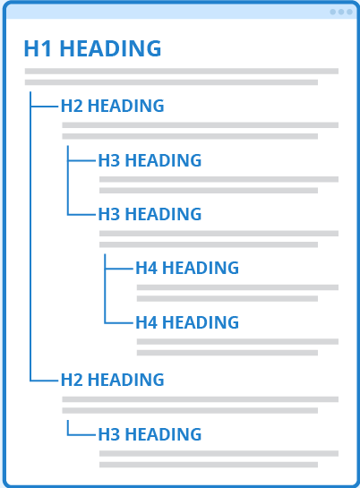

## 3. Unordered & Ordered List

Pada materi sebelumnya, kita telah mengenal secara garis besar apa itu elemen list. Pada HTML, elemen ini dibagi lagi menjadi 2 berdasarkan tipenya, yaitu :

**a. Unordered List**

Daftar yang ditampilkan tidak memiliki urutan. Standarnya, unordered list menampilkan bullet pada tiap item list-nya (tetapi kita bisa mengubahnya dengan styling).

Untuk menetapkan konten sebagai unordered list kita gunakan <ul></ul> kemudian di dalam elemen tersebut kita gunakan tags <li></li> untuk menetapkan item pada list tersebut. Contoh penerapannya sebagai berikut:

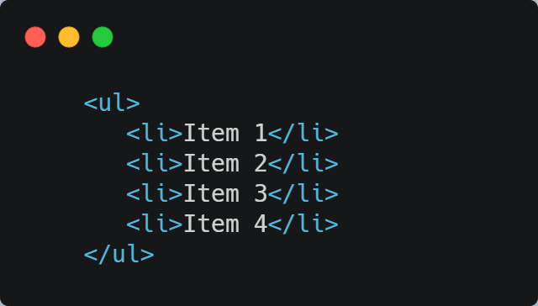

Seperti yang sudah kita pelajari, sebuah elemen HTML tidak selalu berisi teks. Elemen dapat berisi elemen lain. Hal ini berlaku juga pada elemen <li> yang baru saja kita pelajari. Sebagai contoh, kita dapat mengisinya elemen <li> dengan elemen <h1>, <h1>, <p>, dll. Contoh penerapannya sebagai berikut:

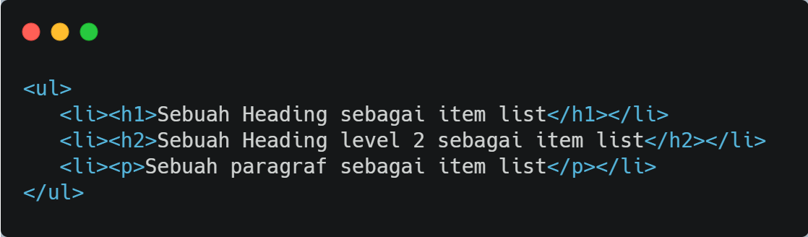

Setelah kita sudah lebih paham mengenai elemen list, mari kita mencoba kasus yang lebih kompleks yakni **Nested List**. Nested List atau daftar bersarang adalah sebuah daftar yang berada di dalam daftar. Penerapannya tidak jauh berbeda dari list yang sebelumnya. Pembedanya hanya elemen yang kita masukkan dalam elemen <li> adalah elemen <ul>. Perhatikan contoh penerapan berikut:

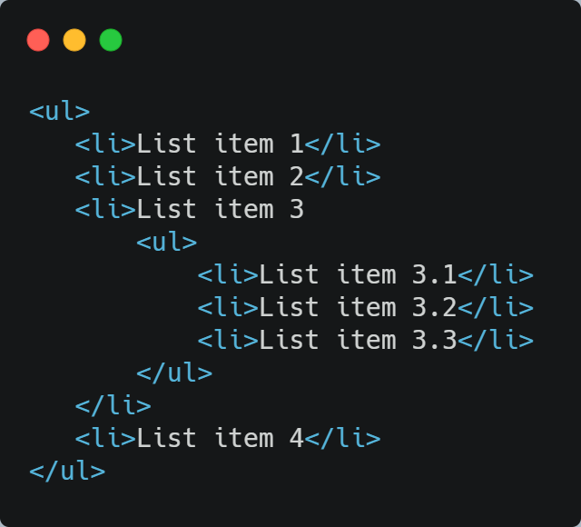

**b. Ordered List**

Daftar yang ditampilkan secara terurut/ mementingkan urutan. Contohnya, membuat daftar instruksi langkah demi langkah sehingga dibutuhkan urutan yang sesuai. Standarnya, *Ordered List* menampilkan urutan angka dari 1 sampai ke-n pada tiap item list-nya. Adapun untuk penerapannya *Ordered List* tidak jauh berbeda dengan Unordered List. Untuk menetapkan konten sebagai ordered list kita gunakan <ol></ol>. Sama seperti Unordered list, tiap item dalam list ditetapkan dengan menggunakan tags <li></li>. Perhatikan contoh penerapan Ordered List berikut:

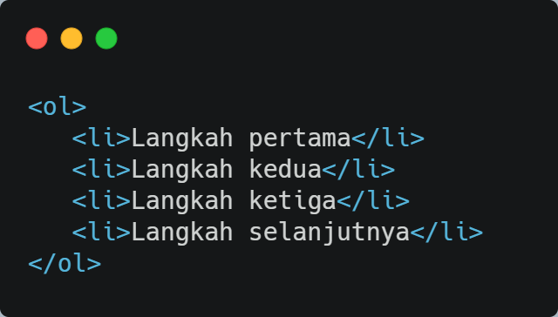

Pada ordered list, tipe urutan angkanya dapat kita atur melalui sebuah atribut **type**. Berikut nilai - nilai yang dapat digunakan pada atribut type pada elemen <ol>:

|  |  |
| --- | --- |
| **Nilai** | **Deskripsi** |
| 1 | Menggunakan angka dalam urutan item (default) |
| A | Menggunakan huruf kecil dalam urutan item |
| A | Menggunakan huruf besar dalam urutan item |
| i | Menggunakan huruf romawi kecil dalam urutan item |
| I | Menggunakan huruf romawi besar dalam urutan item |

Contoh penerapan dari tipe-tipe atribut berikut adalah sebagai berikut:

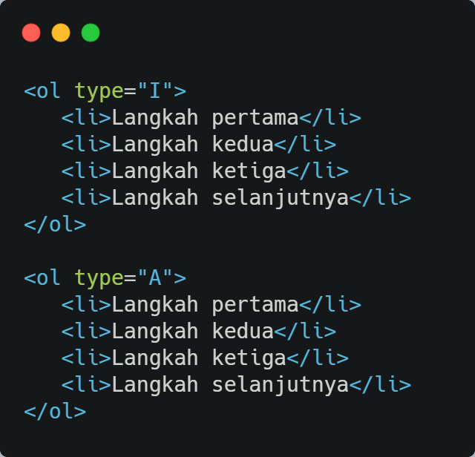

Selain menerapkan atribut berupa angka, kita juga dapat menambahkan atribut lain pada elemen *Ordered List* yaitu **start**. Contohnya, jika kita ingin memulai sebuah list dari angka 2, maka kita tetapkan atribut start dengan nilai 2 pada elemen <ol>. Perhatikan contoh penerapannya berikut:

## 4. Elemen Gambar

Gambar menjadi salah satu komponen website yang penting karena gambar dapat mendeskripsikan banyak informasi. Pada HTML untuk menampilkan sebuah gambar kita bisa menggunakan tag <img>. Berbeda dengan elemen lain, elemen <img> tidak menuliskan konten apapun karena hanya memiliki tag pembuka saja. Namun, untuk menetapkan gambar kita memerlukan sebuah atribut khusus yaitu src dan atribut lain yang bersifat opsional yaitu alt yang berfungsi ketika gambar gagal ditampilkan maka akan memunculkan teks alternatif yang dapat mewakili arti dari gambar tersebut. Contohnya adalah sebagai berikut:

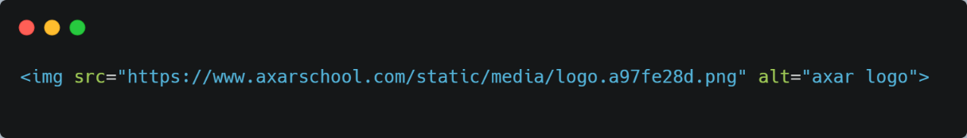

Pada contoh kode diatas kita menambahkan 2 atribut pada elemen <img>. Selanjutnya terdapat atribut lain yang bisa Anda gunakan pada elemen ini, contohnya title. Title berfungsi sebagai informasi tambahan untuk sebuah gambar. Informasi tersebut akan muncul ketika kita mengarahkan sebuah cursor pada gambar yang ditampilkan.

### 4.1 Format Gambar

Berikut adalah jenis format gambar yang umum digunakan pada pembuatan website.

|  |  |  |
| --- | --- | --- |
| **Nama** | **Ekstensi Format File** | **Keterangan** |
| Joint Photographic Expert Group image | .jpg, .jpeg, .jfif, .pjpeg, .pjp | Pada website biasanya digunakan untuk gambar yang tidak banyak text. |
| Scalable Vector Graphics | .svg | Pada website biasanya digunakan untuk logo atau icon. |
| Portable Network Graphics | .png | Ukuran file dapat menjadi besar sehingga mengurangi kecepatan memuat situs. |
| WebP | .webp | Dibandingkan dengan gambar berkualitas sama pada jpeg atau png, ukuran file pada webp dapat menjadi lebih kecil.  Namun tidak semua web browser dapat membaca webp. |

### 4.2. Mengatur Ukuran Gambar

Gambar yang kita terapkan pada halaman website terkadang memiliki ukuran yang terlalu besar sehingga perlu kita sesuaikan agar tampil baik. Untuk mengaturnya, kita dapat menggunakan atribut untuk mengatur lebar serta tinggi sesuai kebutuhan kita. Untuk menentukan lebar gambar kita gunakan atribut **width**, dan untuk menentukan tinggi tentu gunakan atribut **height**.

Perlu diperhatikan, dalam menggunakan atribut ini sebaiknya gunakan salah satu saja. Semisal menentukan atribut lebar saja atau tinggi saja. Penerapan kedua atribut sekaligus tanpa perhitungan yang benar dapat menyebabkan gambar memiliki tampilan yang tidak proposional. Dengan menetapkan hanya satu atribut ukurannya, maka ukuran lainnya akan mengikuti sesuai dengan rasio gambar aslinya. Contohnya, kita bisa menetapkan ukuran gambar berdasarkan nilai lebarnya saja.

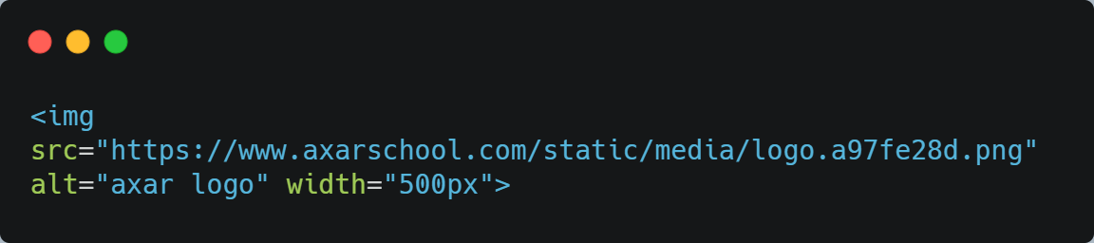

Gambar tentu lebih perlu waktu untuk tampil di browser, sehingga tentukanlah ukuran sesuai kebutuhan.